

**数据库系统原理课程**

**第五次作业**

**系统规划与可行性分析报告**

|  |  |
| --- | --- |
| **学院：** | **计算机与信息技术学院** |
| **专业：** | **计算机科学与技术** |
| **班级：** | **计科1804** |
| **姓名：** | **王子龙** |
| **学号：** | **18281218** |
| **教师：** | **徐薇** |
| **2020年11月10日** | |
|  | |

**针对前期作业中选定的业务背景，请完成如下数据库应用系统规划训练**

1) 给你所规划的数据库应用系统起一个系统名称

中国铁路总公司12306铁路售票平台数据库系统

2) 尝试调研分析或自主规划设计该系统的业主企业或组织机构的组织架构图，并说明该系统涉及企业或组织机构中哪些相关业务部门。

根据中国铁路总公司官网[1]，中国国家铁路集团有限公司的架构如下：

（一）内设机构（27个）

　　办公厅（党组办公室、董事会办公室）、发展和改革部、企业管理和法律事务部、财务部、科技和信息化部（总工程师室）、人事部（党组组织部）、劳动和卫生部、国际合作部（港澳台办公室）、经营开发部、物资管理部、运输统筹监督局（总调度长室）、客运部、货运部、调度部、机辆部、工电部、建设管理部、安全监督管理局、审计和考核局、监察局(与党组纪检组合署办公)、宣传部（党组宣传部）、党组巡视工作领导小组办公室、中华全国铁路总工会、全国铁道团委、直属机关党委、离退休干部局、川藏铁路建设工程建设总指挥部（领导小组）办公室。

（二）直属机构（3个）

　　工程管理中心、工程质量监督管理局（工程管理中心、工程质量监督管理局实行合署办公）、资金清算中心（与中国铁路财务有限责任公司为一个机构两块牌子）、档案史志中心。

（三）派出机构（12个）

　　安全监督管理特派员办事处（6个）：分别在沈阳、北京、武汉、上海、成都、兰州各设1个。

　　审计特派员办事处（6个）：分别在沈阳、北京、武汉、上海、成都、兰州各设1个。

（四）国务院授权管理机构：铁路公安局（目前铁路公安管理体制正在改革当中）。

在12306系统中，我认为其应该涉及一下业务部门：

|  |  |
| --- | --- |
| **部门** | **职能** |
| 科技和信息化部 | 负责整体系统的开发、维护、监管。 |
| 人事部 | 负责提供不同系统管理人员权限信息。 |
| 国际合作部 | 负责提供外籍（港澳台人士）身份信息以供验证 |
| 经营开发部 | 负责整体系统的开发、维护、监管。 |
| 客运部 | 负责提供客运信息。 |
| 货运部 | 负责提供货运信息。 |
| 调度部 | 负责提供车辆调度信息，列车时刻表。 |
| 资金清算中心 | 负责结算车票。 |
| 铁路公安局 | 负责提供失信人信息等。 |

3) 调研分析企业相关部门中的跟该系统有关的各种用户或企业外的用户，用文字描述用户使用系统开展业务的场景。

客户在个人设备（PC，iOS，Android）打开12306官网或12306 APP，选择出发地抵达地，选择特定列车号，查询余票情况，选择购买车票，如未注册则注册账号，登录账号，选择乘客，绑定身份信息，付款成功，获得车票。

4) 规划系统的性能指标，如并发用户数、用户数、核心业务响应时间等[2]。

|  |  |
| --- | --- |
| 日查票次数 | 80,000,000,000.00 |
| 日页面浏览量 | 80,000,000,000.00 |
| 日发售车票数 | 10,000,000.00 |
| 用户数 | 300,000,000.00 |
| 核心业务响应时间 | 1s |

5) 说明你所规划的系统的战略地位，例如系统服务于公司以什么方式赢得客户、 获得直接或间接收益，获得市场地位。

　　中国国家铁路集团有限公司（简称“中国铁路”）是经国务院批准、依据《中华人民共和国公司法》设立、由中央管理的国有独资公司。经国务院批准，公司为国家授权投资机构和国家控股公司。公司注册资本为17395亿元，由财政部代表国务院履行出资人职责。

　　根据《中国共产党章程》的规定，公司设立中共中国国家铁路集团有限公司党组，发挥领导作用，把方向、管大局、保落实，依照规定讨论和决定公司重大事项。

　　中国国家铁路集团有限公司以铁路客货运输为主业，实行多元化经营。负责铁路运输统一调度指挥，统筹安排路网性运力资源配置，承担国家规定的公益性运输任务，负责铁路行业运输收入清算和收入进款管理。自觉接受行政监管和公众监督，负责国家铁路新线投产运营的安全评估，保证运输安全，提升服务质量，提高经济效益，增强市场竞争能力。坚持高质量发展，确保国有资产保值增值，推动国有资本做强做优做大。

6) 尝试说明建设该系统可能涉及的投资和运营成本，分析可能获得的收益。

投资：330,000,000.00（硬件：服务器费用；软件：购买数据库，平台开发）

运营成本：¥50,000,000.00/年（约200人人工费用）

收益：铁路收益

7) 结合系统业务功能不性能规划，确定初步的技术选型规划，大致分析该系统在技术上的可行性[3]。

**大型高并发系统架构:**高并发的系统架构都会采用分布式集群部署，服务上层有着层层负载均衡，并提供各种容灾手段(双火机房、节点容错、服务器灾备等)保证系统的高可用,流量也会根据不同的负载能力和配置策略均衡到不同的服务器上。下边是一个简单的示意图:

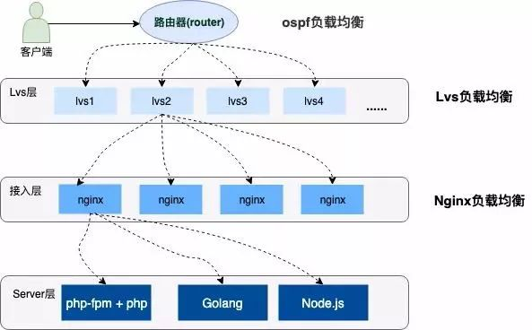

**专家方案论证**

**参考文献**

[1]. 中国国家铁路集团有限公司机关和所属单位组织机构情况,

<http://www.china-railway.com.cn/gsjs/zzjg/>, 2020.

[2]. 12306网站多项指标创历史新高, <https://www.sohu.com/a/216995690_119876>, 2018.

[3]. “12306”的架构到底有多牛逼？, <https://zhuanlan.zhihu.com/p/89518837>, 2019